Język wspierający operacje na listach

Jakub Zieliński 299041

Opis funkcjonalny

Głównym celem języka będzie ułatwienie pracy z listami. Wsparcie definiowania list oraz operacji modyfikujących zawartość listy przy pomocy operatorów. Dodatkowe operacje dotyczące list to sortowanie oraz filtracja listy (przy pomocy predykatu zdefiniowanego przez użytkownika) .

Elementy języka:

- język będzie wspierał podstawowe typy danych : int, float, string oraz typ specjalny dla języka, czyli list<type>. Typ string reprezentuje zmienne tekstowe w podwójnym cudzysłowie.
- Instrukcja warunkowa if else
- Pętla while
- funkcje definiowane przez użytkownika przy pomocy sygnatury opisanej w "gramatyce"
- Operacje wbudowane w język wspierające pracę z listami celujące w pracę z listami
  - filtrowanie przy pomocy predykatu : someList.filter( ele -> ele > 4 )
  - usuwanie elementu na danej pozycji : someList.remove( index )
  - modyfikacja każdego elementu listy : someList.foreach( ele -> ele * 2 )
  - dodanie elementu na koniec listy : someList.add(123)
- Operatory specjalne dla typu list:
  - konkatenacja list: operator '+'
  - dostęp indeksowy : operator []
- Operacje arytmetyczne na liczbach całkowitych oraz zmiennoprzecinkowych
- Operacje na stringach, mianowicie konkatenacja
- Standardowe wyjście przy pomocy wbudowanej funkcji print(value)

Zasady dotyczące zmiennych:
- typowane statycznie
- typowane silnie
- zmienne są mutowalne
- widoczne wewnątrz bloku ograniczonego nawisami `{` , `}`

Przykłady

void main(int i, int j){

print("hello world") ;

int ij = i + j;
}

int main(){

int i = 1;
int j = 2;
print( i + j );

return 0;
}

Punktem startowym dla interpretera jest fukcja o nazwie main, oprócze warunku na nazwę oraz ilość parametrów nie ma innych wymagań co do sygnatury.

int fibb(int n){
if ( n < 2)
return 1;

return fibb( n – 1) + fibb(n – 2);
}

void main(){

int nthFib = 5;
print(nthFib);
}

Języki będzie wspierał rekurenyjne wywołania zadeklarowanych funckji.

void main(int para){

list<int> intList = [1 , 2 , 3 , 4];
intList = intList.filter(ele -> ele > 3);
intList = intList.foreach(ele -> ele * 2);
intList.add(123);
intList.add(para);
int result = intList[0] + intList[1]
print(result);
}

Wykorzystanie wbudowanych metod do manipulaowania listami. Inicializujemy listę, później zamieniamy listę przy pomocy filtra. Następnie każdy element listy mapujemy na jego podwojoną wartość. Dodajemy liczbę 12345 na koniec listy, a następnie wypisujemy zmienną result, wcześniej utworzoną po zsumowaniu elementów listy spod indeksu 0 i 1.

Gramatyka

program ::== { function }
function ::== signature parameters block
parameters ::== `(` [ signature ] {`,` signature } ] `)`
arguments ::== `(` [ expression {`,` expression } `)`
block ::== `{` { instruction | statement `;` `}`
signature ::== type identifier
statement ::== ifStatement | loopStatement
ifStatement ::== `if` `(` condition `)` block [ `else` block ]
whileStatement ::== `while` `(` condition `)` block
instruction ::== returnInst
| initInst
| assignInst
| functionCall
| listFuncCall
returnInst ::== `return` expression
initInst ::== signature [ assign ]
assignInst ::== identifier assign
assign ::== `=` expression
functionCall ::== identifier arguments
listFuncCall ::== identifier `.` listOpp
listOpp ::== filter
| foreach
| remove
| add
filter ::== `filter` `(` predicate `)`
predicate ::== identifier `->` condition
foreach ::== `foreach` `(` lambda )`
lambda ::== identifier `-> expression
remove ::== `remove` `(` expression `)`
add ::== `add` `(` expression `)`
condition ::== andCond { `||` andCond }
andCond ::== baseCond { `&&` baseCond}
baseCond ::== expression compOpp expression
compOpp ::== relationOpp | equalOpp
listDef ::== `[` [ expression { `,` expression } ] `]`
expression ::== multExp { addOpp multExp}
multExp ::== baseExp { multOpp baseExp}
baseExp ::== literal
| identifier [`[` expression `]`]
| `(` expression `)`
| functionCall
literal ::== `0` | [ `-` ] number | string | listDef
condOpp ::== `&&` | `||`
equalOpp ::== `==` | `!=`
relationOpp ::== `<` | `<=` | `>` | `>=`
addOpp ::== `+` | `-`
multOpp ::== `*` | `/`| `%`
string ::== `"` { ASCII character } `"`
number ::== naturalDigit { digit } [ `.` digit { digit } ]
| digit [ `.` { digit } ]
identifier ::== letter { letter | digit }
type ::== stdType | listType
stdType ::== `int` | `float` | `string`
funcRetType ::== type | `void`
listType ::== `list` `<` type `>`
letter ::== `a` | `b` | ... | `z`
| `A` | `B` | ... | `Z`
digit ::== `0` | posDigit
naturalDigit ::== `1` | `2` | ... | `9`

Opis techniczny realizacji

- Przy implementacji projektu zostanie wykorzystany język Java w wersji 17
- Struktura folderów będzie typowa jak dla projektu wspieranego przez narzędzie Maven
- IDE wykorzystane przy pracy nad projektem to Intellij IDEA

Pakiety

- DataSource bedzie interfejsem zapewniającym ciąg znaków dla dalszego potoku przetwarznia.W zależności od uruchomienia interpretera źródłem może być ciąg z klawiatury lub plik tekstowy.
- Lexer będzie miał za zadanie wyodrębnić z zadanego ciągu wejściowego wyrazy, a następnie zamienić je na tokeny, które zostaną przekazne do Parsera. W trakcie analizy tekstu Lexer ignoruje białe znaki oraz komentarze. Oprócz informacji typowych dla danej klasy tokenu, każda instancja będzie miała zapisane w sobie informacje o swoim położeniu w tekście (wiersz, kolumna), w przypadku trybu interaktywnego tokeny nie potrzebują tych informacji. Tokenizacja będzie leniwa.
- Parser grupuje tokeny w drzewo składniowe i sprawdza, czy struktura jest poprawna składniowo. Tokeny zostaną zapisane do tabeli symboli wraz z informacją o typie.
Poprawnie skonstruowane drzewo zostanie przekazane do Interpretera.
- Interpreter sprawdza semantykę konstrukcji stworzonych przez Parser oraz wykonuje zadane instrukcje.
- Exceptions zajmie się się wypisanie w odpowiedni sposób informacji o błędach przychodzących z poszczególnych modułów. Na przykład błędów o niewłaściwych tokenach pochodzących z Lexera lub błędów wynikających z niewłaściwego źródła danych podanego do DataSource.

Testowanie

Przy pomocy framework'u Junit 5

- DataSource : testy jednostkowe sprawdzające czy dane zostały poprawnie zczytane ze źródła.
- Lexer : testy jednostkowe sprawdzające, czy zbiór tokenów utowrzony z zadanego ciągu wejściowego jest zgodny ze wcześniej przygotowanym (poprawnym) zbiorem tokenów.
Również każdy typ tokenu powinien mieć swój oddzielny test jednostkowy.
- Parser : sprawdzenie czy drzwo składniowe wygenerowane ze wcześniej przygotowanego
zbioru tokenów jest poprawne. Dodatkowo można przygotować moduł wizualizujący
wygenerowane drzewo w celu manualnej analizy.
- Interpreter : sparawdznie, czy ewaluacja poszczególnych bloków oraz wyrażeń zakończyła się sukcesem. Poprawność wykonywania bloków będzie sprawdzana poprzez porównywanie wyjściowej wartości funkcji main z wartością oczekiwaną. Na przykład test pętli while zostanie zrealizowany poprzez wprowadzenie zmiennej `coutner` oraz zwrócenie jej z funkcji main w celu sprawdzenia ile raz wykonała się pętla.
Oprócz testów pozytywnych zostaną również wykonane testy negatywne, tzn. Spawdzenie,
czy wyjątki zostaną wyrzucone w odpwowiednich sytuacjach.

Realizacja projektu

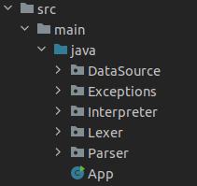
Struktura projektu jest wygląda tak sam jak założenie z dokumentacji wstępnej.
Jedynym dodatkiem jest obecność klasy App w głównym katalogu.
Ten moduł zajmuje się zestawienie potoku DataSource -> Lexer -> Parser -> Interpreter oraz przechwyceniem oraz wypisaniem na standardowe wyjście ewentualnych wyjątków wyrzuconych podczas analizy pliku wejściowego. Funkcja main z klasy App przyjmuje jeden argument wejściowy, mianowicie ścieżkę do pliku źródłowego.

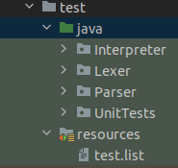
Oprócz katalogu main w
katalogu źródłowym znajduje się
katalog przeznaczony dla kodu testów. Katalogi testowe odopwiadają katalogom ze źródłami modułów z wyjątkiem pakietów DataSource oraz Exceptions.

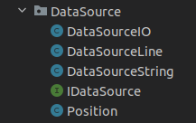
Katalog DataSource zawiera klasy implementujące
interfejs IdataSource zapewniający niezależność wersji źródłą danych od lexera. IO czyta z pliku tekstowego, Line
to nieoptymalna implementacja buforująca całą linię zczytaną z pliku, a String jest wkorzystywana do zczytywania kodu źródłowego do testów w na poszczególnych modeli.
Klasa Position określa pozycję tokenu w pliku lub strumieniu wejściowym.

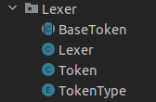

Katalog Lexer zawiera implementację lexera oraz klasy reprezentujące Token oraz jego typ.

Katalog Parser jest najbardziej obszerny ze wszystkich
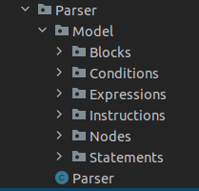
zawiera wszystkie węzły, które mogą wystąpić w abstrakcynym drzewie składniowym.
Blocks zaiwera węzeł definicji funkcji oraz bloku.
Condition zawiera w sobie wyrażenia logiczne.
Expressions zawiera się z węzłów uznanych za wyrażenia oraz typy zmiennych (int, list etc.).
W Instructions znajdują się instrukcje które mogą pojawić się w bloku. Statements to 2 klasy modelujące pętle while oraz wyrażenie warunkowe if.

Poza podkatalogiem Model, znajduje się klasa Parser, która jest używana do tworzenia AST.

W katalogu Interpreter możemy wyróznić podkatalog StdLib.
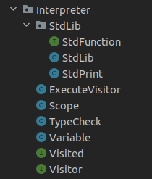
Znajdują się tam interfejs StdFunction zapewniający "kontrakt",
który musi zostać spełniony, żeby można było funkcję do
zasobów StdLib. StdPrint to pierwsza z funckji implementujących wcześniej wspomniany interfejs. Jest używana do wypisywania na standardowe wyjście.
'print' funkcjonuje jako słowo kluczowe, ale reszta funkcji dodawanch do StdLib nie musi być tak deklarowana. Funkcje dodane do StdLib przykrywają definicje funkcji użytkownika.

Dalej mamy klasę ExecuteVisitor implementującą interfejs Visitor. Głównym zadaniem tego modułu jest ewaluacja wyrażeń
zapisanych w AST oraz wykonywanie programu. ExecuteVisitor
korzysta ze wzorca projektowego 'wizytator', Interfejs Visited jest implementowany przez wszystkie węzły AST.

Klasa Scope modeluje zasięg zmiennych oraz zajmuje ich modyfikacją i dodawaniem. Zmienne nie muszą być dodawane ponieważ instancja Scope tworzą linked-list zachowującą się jak stos. Po wyjściu z bloku naszym aktualnym Scope'm staję się parentScope instancji z której "wychodzimy".

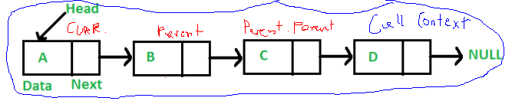
Variable to tuple'a identyfikatora oraz wartości zmiennej.

Type check to klasa ze statycznmi funkcjami sprawdzającymi typy.

Na końcu katalog Exceptions zawierający implentacje
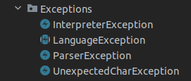
kalas zawierających informację o wyjątkach wyrzuconych przez moduły projektu. Głównymi informacjami to message oraz pozycja tokenu, który wywołał błąd. Drobne odstepstwo od tej normy wiąże się z InterpreterException. Zamiast pozycji tokenu, klasa zwiera callStack, ale tylko z perspektywy interpretera. Nie widzimy callStacka JVM.

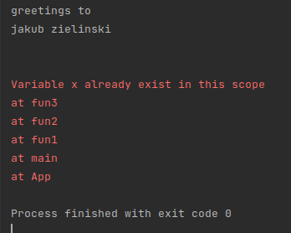
W katalogu test znajduje się również
podkatalog resources z plikiem testowym
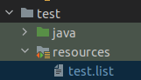
wykorzystywanym przez App (w obecnej konfiguracji z InteliJ Idea)

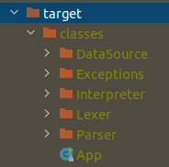
Uruchamianie poza IDE

W katalogu z zawartością taką jak target wykonujemy polecenie :

